**2020级数值分析第五次作业**

|  |  |  |  |  |  |
| --- | --- | --- | --- | --- | --- |
| 班级 |  | 学号 |  | 姓名 |  |

一、(15分)用幂法求下列矩阵的主特征值及对应的特征向量：



当特征值有3位小数稳定时迭代终止。要求：写出计算公式，将计算过程数据填入表中。

|  |  |  |
| --- | --- | --- |
| *k* | (规范化向量)(保留四位小数) |  |
| 0 | (1,1,1) |  |
| 1 |  |  |
| 2 |  |  |
| 3 |  |  |
| 4 |  |  |
| 5 |  |  |
| 6 |  |  |
| 7 |  |  |

二、(20分)给出的数值表

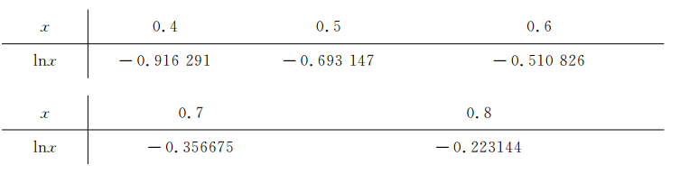

用拉格朗日线性插值和二次插值计算的近似值，并估计截断误差。

三、(20分)当工业风扇在以下列出的温度运转时，预期使用寿命如表1所示。

表1

|  |  |  |  |
| --- | --- | --- | --- |
| 温度(摄氏度) | 小时(×1000) | 温度(摄氏度) | 小时(×1000) |
| 25 | 95 | 50 | 63 |
| 40 | 75 | 60 | 54 |

用牛顿插值法估计工业风扇在温度为70摄氏度时的使用寿命。

1. 用抛物线；(2) 用三次多项式。

四、(25分) 估计的地球大气中的平均二氧化碳浓度如下表所示，单位是(ppm)，即一百万体积的空气中所含二氧化碳的体积数。

表2

|  |  |  |  |
| --- | --- | --- | --- |
| 年份 | CO2 (ppm) | 年份 | CO2 (ppm) |
| 1800 | 280 | 1900 | 291 |
| 1850 | 283 | 2000 | 370 |

分别用直线模型、二次曲线模型和三次曲线模型拟合上述数据，并计算拟合的RMSE。在每个模型中，估计1950年的CO2浓度，哪个模型给出最优的估计？

注释：设，则

五、(20分) 用指数模型拟合下面的世界汽车供应数据。

表3

|  |  |  |  |  |  |
| --- | --- | --- | --- | --- | --- |
| 年份 | 汽车(×106) | 年份 | 汽车(×106) | 年份 | 汽车(×106) |
| 1950 | 53.05 | 1965 | 139.78 | 1980 | 320.39 |
| 1955 | 73.04 | 1970 | 193.48 |  |  |
| 1960 | 98.31 | 1975 | 260.20 |  |  |